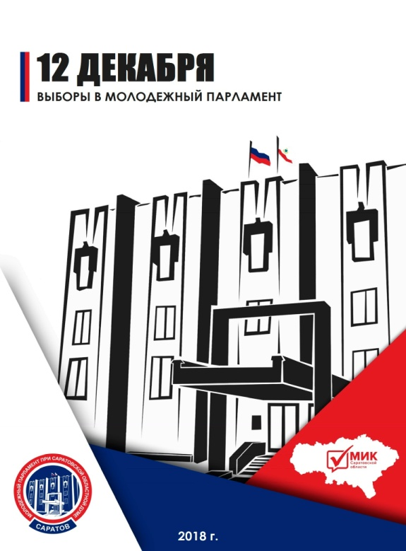
12 декабря 2018 года состоятся выборы в Молодежный парламент
С С целью приобщения молодежи к избирательному процессу и повышения правовой культуры молодых и будущих избирателей, а также для формирования кадрового резерва для системы избирательных комиссий, Молодежная избирательная комиссия Саратовской области при содействии избирательной комиссии Саратовской области проводит выборы в Молодежный парламент.
Подготовку и проведение выборов в Аткарском муниципальном районе осуществляет Молодежная избирательная комиссия Аткарского муниципального района.
Право избирать членов Молодежного парламента от Аткарского муниципального района имеют граждане Российской Федерации в возрасте от 14 до 30 лет (на день голосования), проживающие на территории Аткарского муниципального района. Правом быть избранными в Молодежный парламент от Аткарского муниципального района, обладают граждане Российской Федерации в возрасте от 16 до 30 лет (на день голосования), проживающие на территории Аткарского муниципального района.
При проведении данных выборов на территории области будет использоваться электронное голосование с помощью сервиса «Polys», поддерживаемого лабораторией Касперского, – системы онлайн-голосований, основанной на технологии блокчейн.
Молодёжной избирательной комиссией Аткарского муниципального района зарегистрированы кандидаты в члены Молодёжного парламента:
Капралов Максим Андреевич - 1992 года рождения, учитель информатики МОУ ООШ №2 города Аткарска;
Кучменко Екатерина Андреевна - 1999 года рождения, методист Управления образования Администрации Аткарского МР:
Цайдер Ксения Дмитриевна - 1996 года рождения, консультант отдела информации Администрации Аткарского МР
Голосование на выборах состоится 12 декабря 2018 года с 10 до 13 часов на избирательном участке в помещении Районного Культурного Центра по адресу: г.Аткарск, ул.Чапаева, д.54

